Приложение 1
к распоряжению
администрации города
от ____________ № _________

СВЕДЕНИЯ
о границах публичного сервитута

Местоположение границ  публичного сервитута | Красноярский край, г. Красноярск, Октябрьский район
Система координат | МСК-167, зона 4
Метод определения координат | аналитический метод
Площадь земельного участка | 7 737 кв. м
Средняя квадратическая погрешность положения характерной точки (Mt), м | 0,1
Обозначение характерных  точек границ | Координаты, м
 | Х | Y

1 | 2 | 3
1 | 631974.25 | 94417.93
2 | 631936.82 | 94419.65
3 | 631927.10 | 94432.68
4 | 631921.38 | 94424.59
5 | 631937.09 | 94418.74
6 | 631974.30 | 94416.73
1 | 631974.25 | 94417.93
7 | 632016.80 | 94569.70
8 | 632006.40 | 94570.82
9 | 631998.42 | 94571.35
10 | 631991.25 | 94571.88
11 | 631983.44 | 94590.51
12 | 631967.32 | 94618.67
13 | 631968.19 | 94647.34
14 | 631954.28 | 94647.90
15 | 631944.71 | 94637.25
16 | 631941.50 | 94572.68
17 | 631928.94 | 94572.03
18 | 631870.19 | 94577.60
19 | 631870.53 | 94577.22
20 | 631866.55 | 94570.28
21 | 631857.26 | 94555.61
22 | 631858.81 | 94555.58
23 | 631858.82 | 94555.85
24 | 631862.51 | 94555.50
25 | 631878.18 | 94555.19
26 | 631892.25 | 94554.53
27 | 631900.55 | 94554.16
28 | 631915.36 | 94553.61
29 | 631933.52 | 94553.22
30 | 631941.74 | 94553.38
31 | 631940.33 | 94529.14
32 | 631939.01 | 94508.44
33 | 631937.01 | 94471.25
34 | 631938.17 | 94474.76
35 | 631945.66 | 94489.37
36 | 631951.07 | 94501.05
37 | 631957.63 | 94518.56
38 | 631959.08 | 94547.86
39 | 631964.56 | 94547.55
40 | 631964.58 | 94548.03
41 | 632004.00 | 94549.04
42 | 632011.12 | 94548.42
43 | 632011.35 | 94545.22
44 | 632015.43 | 94545.01
7 | 632016.80 | 94569.70
45 | 631868.97 | 94682.92
46 | 631844.78 | 94704.83
47 | 631844.02 | 94688.63
48 | 631843.40 | 94678.91
49 | 631866.01 | 94658.51
50 | 631865.88 | 94656.14
51 | 631853.17 | 94642.10
52 | 631864.58 | 94631.79
53 | 631862.15 | 94587.54
54 | 631864.04 | 94587.47
55 | 631866.85 | 94639.94
45 | 631868.97 | 94682.92

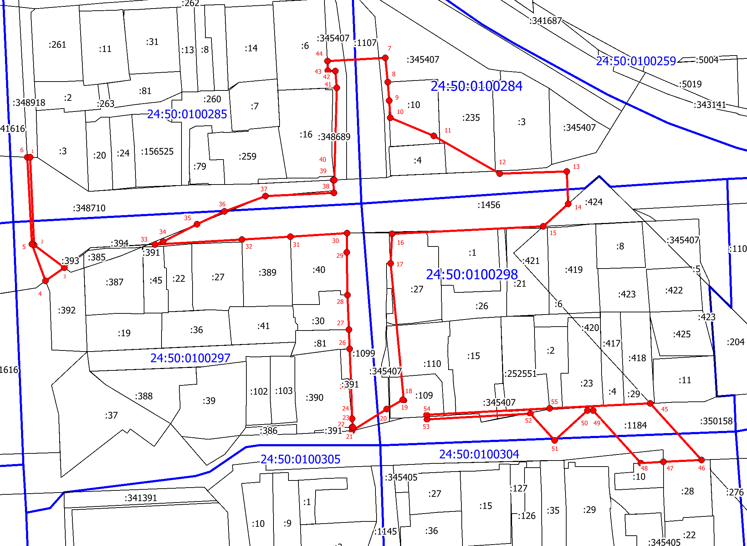
Масштаб 1:1800
Условные обозначения:
 | – проектные границы публичного сервитута;
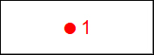 | – обозначение характерной точки границы публичного сервитута;
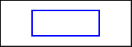 | – граница кадастрового квартала;
24:50:0100304 | – обозначение кадастрового квартала;
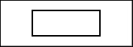 | – границы земельных участков по сведениям ЕГРН;
:1099 | – кадастровый номер земельного участка в квартале.

